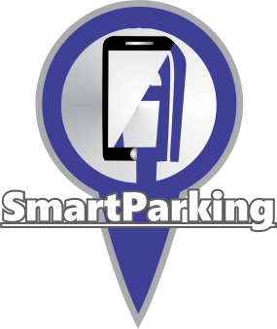

|  |  |  |  |
| --- | --- | --- | --- |
| Documento: | *Manuales de sistema* | | |
| Nombre del proyecto: | *Smart Parking-MX* | | |
| Alias del proyecto: | *Smart_Parking-MX_App* | | |
| Autor: | *Pedro Hernández Hernández* | | |
| Versión: | *1.0* | Fecha última modificación: | *06/10/2017* |

**Manuales de sistemas**

**Características técnicas y operativas del sistema.**

Mediante el uso de la aplicación móvil los usuarios localizan, administran y controlan el tiempo que rentan de los espacios de estacionamiento en los parquímetros, facilitando la búsqueda de cajones para estacionarse.

La aplicación muestra una interfaz fácil de manejar.

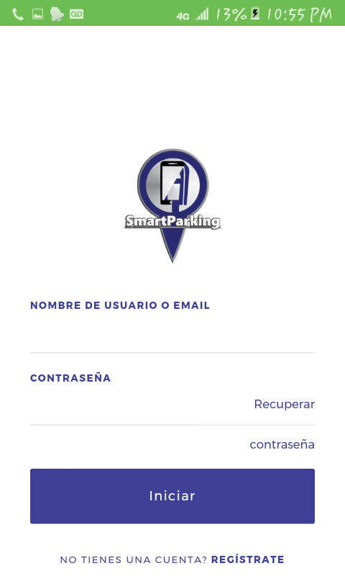

Al entrar ala app deberás contar con una cuenta si no la tienes podrás registrar tus datos en la aplicación, una vez que tengas tu cuenta y cada vez que entres a la aplicación deberás colocar tu cuenta y contraseña para poder acceder al menú.

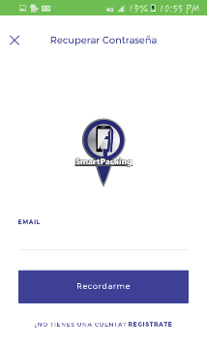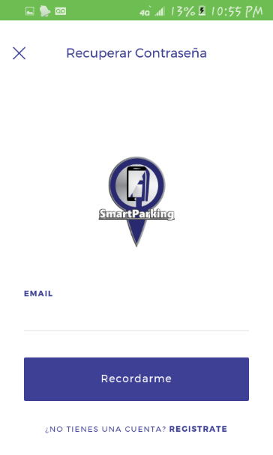

**Contraseñas**

Si olvidas tu contraseña podrás recuperarla, solo introduce tu email con el cual te registraste.

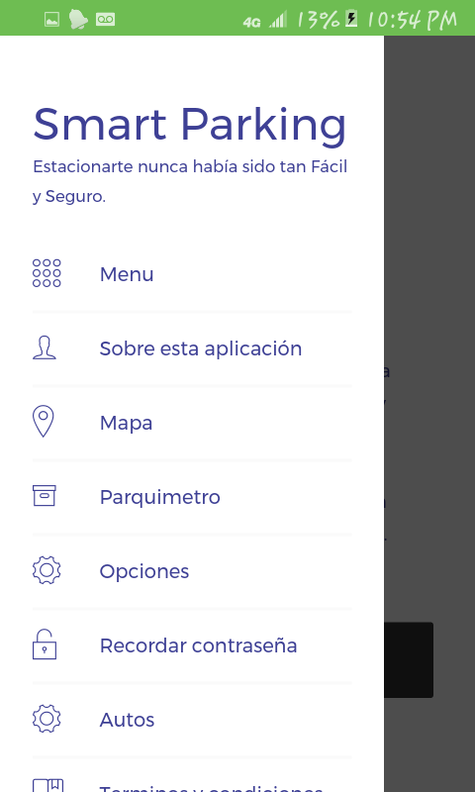

**Nosotros.**

El menú cuenta podrás saber acerca de SmartParking

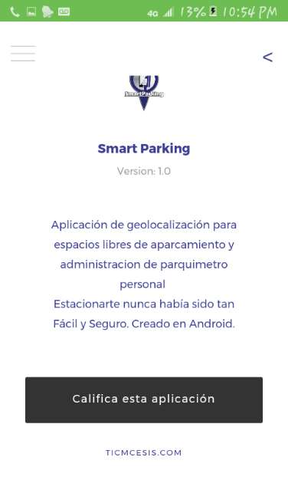

En el cual podrás calificar la aplicación.

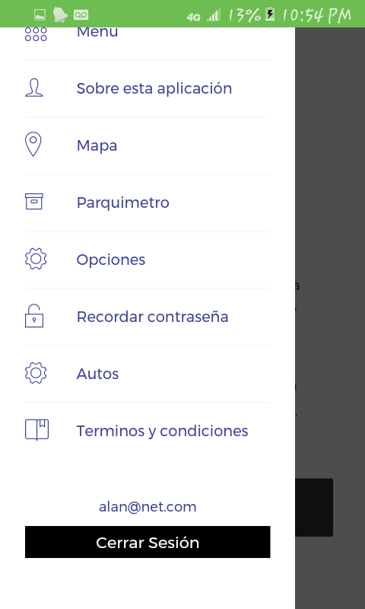

**Menú mapa**

En el menú mapa te muestra tu ubicación además de los parquímetros que se encuentran a tu alrededor mostrando lugares disponibles para aparcar y lugares ocupados de igual manera muestra un espacio de aparcamiento para discapacitados. Los lugares que se muestran son en tiempo real a si podrás saber con exactitud en qué lugar estacionarte.

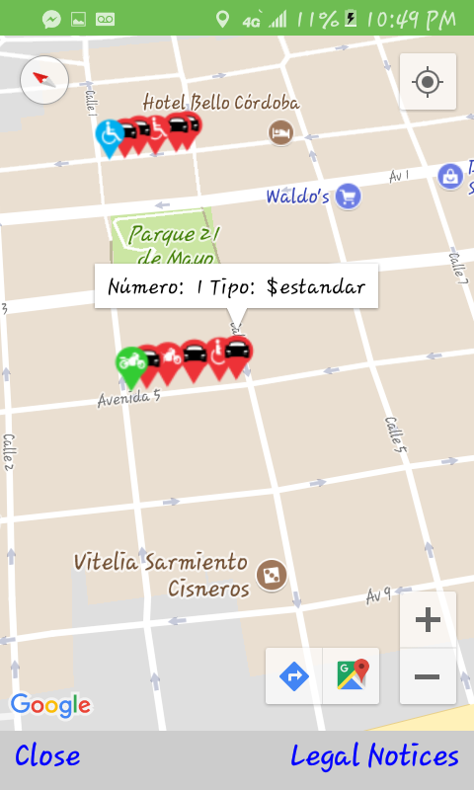

**Iconos mapa**



Icono rojo simboliza los lugares que ya se encuentran ocupados, en tiempo real



Icono verde simboliza los lugares que se encuentran disponibles para estacionarse cerca de ti al estar este icono en verde podrás aparcar de una manera más rápida.

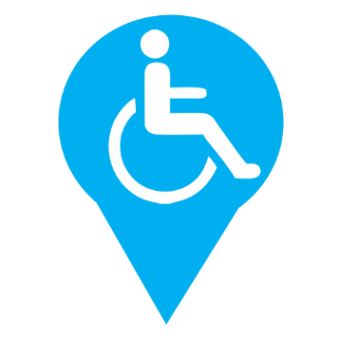

Icono con símbolo discapacitados muestra las zonas disponibles para personas discapacitadas, simbolizando con color azul que el lugar está disponible para aparcar.

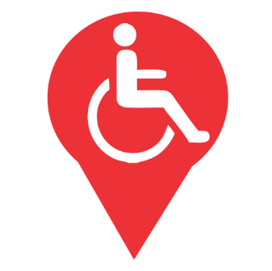

Icono rojo con símbolo para discapacitados muestra los lugares que se encuentran ocupados en tiempo real.

**Menu parquimetro**



El menú parquímetro es un apartado donde podrás recargar tiempo para aparcarte, así como poder pagar desde tu celular y extender tu tiempo rentado pagando mediante PayPal

**Tiempo.**

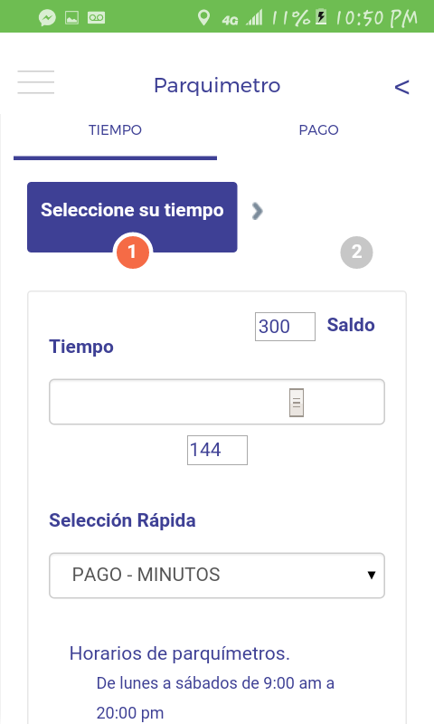

En el apartado tiempo podras seleccionar el tiempo a rentar y consultar el saldo con el que cuentas, dicha accion la se pòdra hacer manual mente o hacerla con la opcion de selección rapida.

**Areas.**

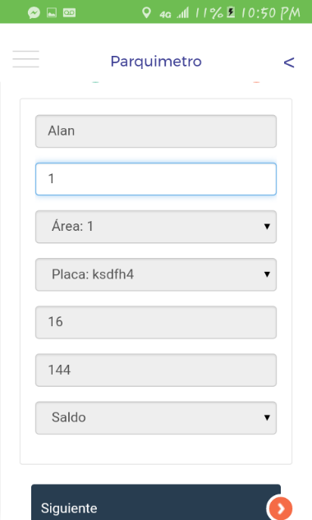

En este apartado pordras consultar el area en el que te encuentreas aparcado, confirmar las placas de tu automilvi y consultar tu saldo disponible y el tiempo a rentar.

**Pago paypal.**

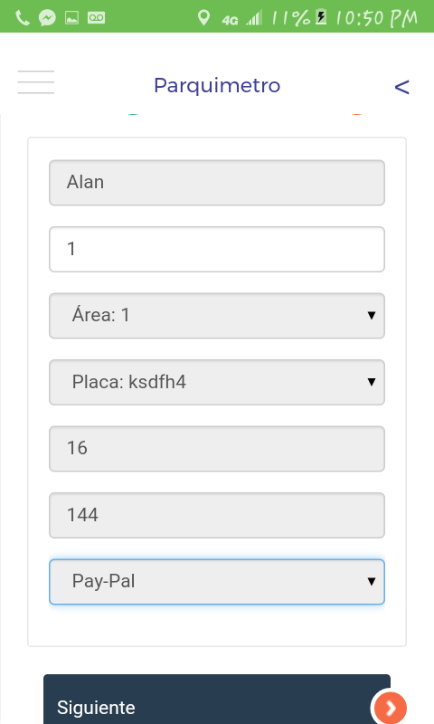

Consulta el area de aparcamiento, confirma las placas de tu automovil asi como el saldo con el que cuentas si no cuentas con saldo paga mediante paypal.

**Datos.**

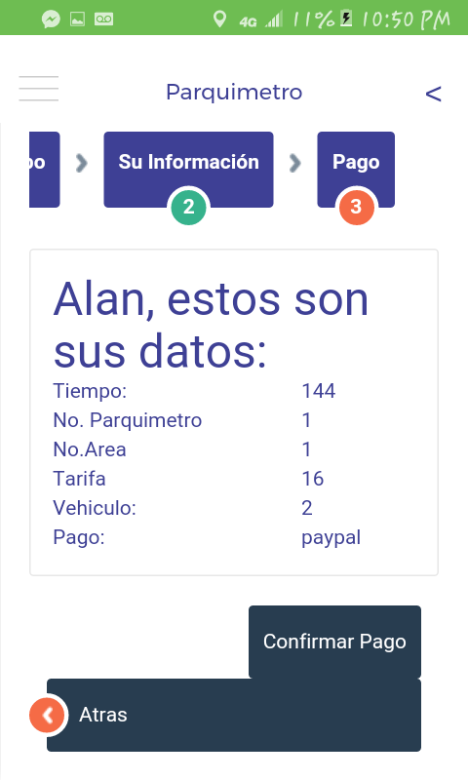

En este apartado verifica tus datos personales, tiempo, numero del parquimetro o cajon en el que te encuentras estacionado, nuemero de la area en el que te encuentras aparcado, el monto de la tarifa a pagar, numero de veiculo y pago en paypal.

**Paypal**

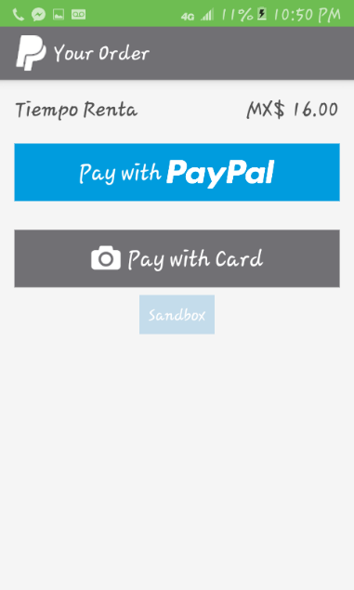

En el apartado Paypal muestra el tiempo rentado

**Pago.**

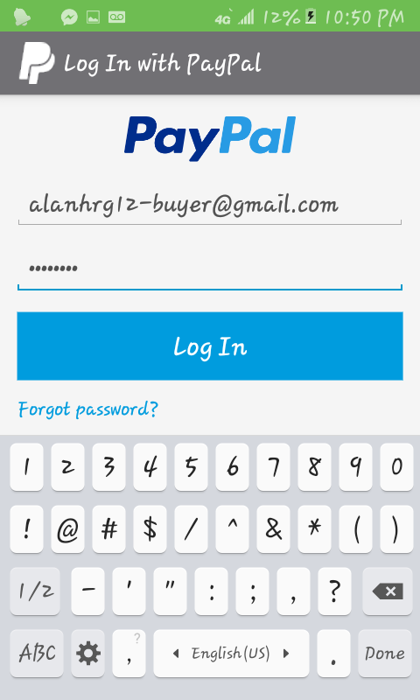

En el apartado Paypal deveras ingresar un correo electronico y confirmarlo con tu contraseña acceder atu cuenta de pago.

**Tiempo de renta.**

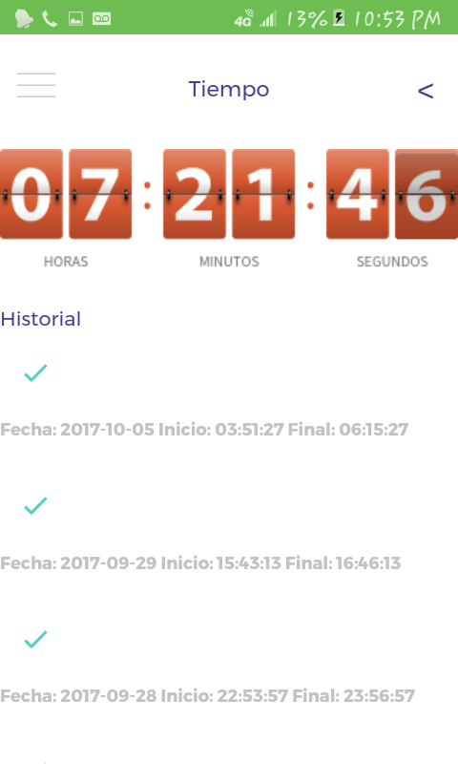

Una ves realizado el pago empesara a correr el tiempo de aparcamiento el cual podras estar consultandolo y si es necesario podra estender tu tiempo.

**Tiempo a finalizar.**

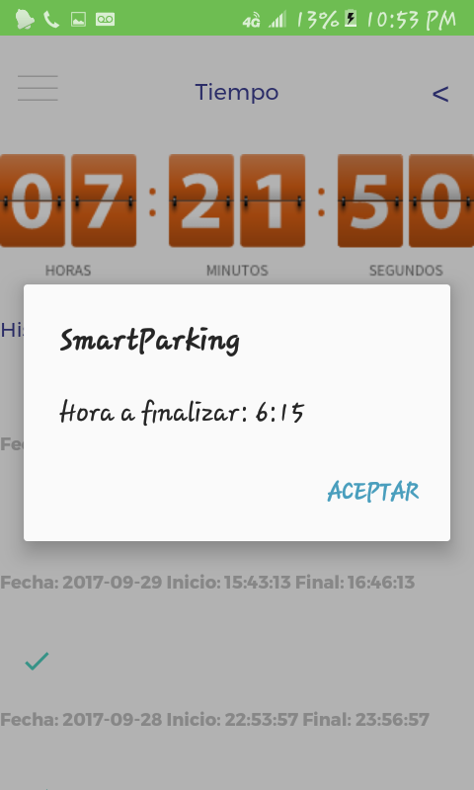

Al estar concluyendo tu tiempo rentado se te notificara 5 minutos antes de finazar el tiempo y podras estender el tiempo de renta evitando a si una multa.